姓名 考生号 考场 座位
密 封 线 内 不 要 答 题

2023年华南农业大学珠江学院专升本
广播电视编导模拟题（附评分标准）

考生注意：
1．答案一律写在试卷上，本试卷共4页。
2．答题时使用蓝、黑墨水钢笔或圆珠笔，如用红色笔无分。

题号 | 一 | 二 | 三 | 四 | 五 | 六 | 总分
分数

得分 | 评卷人
一、单项选择题 (本大题共10小题，每小题4分,共40分)
在每小题列出的四个备选项中只有一个符合题目要求，请将符合要求的备选项的代码填写在下面的表格内，错选或未选均无分。
题号 | 1 | 2 | 3 | 4 | 5 | 6 | 7 | 8 | 9 | 10
答案 | C | B | A | C | D | A | D | C | B | A

1、以下不属于中央人民广播电台的曾用名的是（ ）。

A、延安新华广播电台 B、陕北新华广播电台

C、新华广播电台 D、北京新华广播电台

2、（ ）年英国广播公司（BBC）在伦敦亚历山大宫建立了全世界第一个电视发射台。

A、1920 B、1936 C、1938 D、1946

3、卢米埃兄弟拍摄的《火车进站》时，一直采用（ ）镜头拍摄由远及近的火车。

A、固定镜头 B、推镜头 C、摇镜头 D、移动镜头

4、由张石川和郑正秋导演的（ ）是我国第一部有故事情节的短片。

A、《工厂大门》 B、《一口菜饼子》 C、《难夫难妻》 D、《定军山》

5、景别一般可分为（ ）、全景、中景、远景和特写。

A、大景 B、小景 C、微距 D、近景

6、美国广播公司（ABC）属于（ ）。

A、商营媒体 B、国营媒体 C、公营媒体 D、党营媒体

7、中央电视台《面对面》节目属于（ ）。

A、新闻节目 B、真人秀 C、纪录片 D、谈话节目

8、画面和（ ）是构成电影艺术的两大视听语言。

A、对白 B、字幕 C、声音 D、音箱

9、我国采用的彩色电视制式是（ ）。

A、HNPP制 B、PAL制 C、NTSC制 D、SECAM制

10、以下四个选项中，光圈最大的是（ ）。

A、f/2 B、f/4 C、f/5.6 D、f/11

得分 | 评卷人
二、名词解释 (本大题共4小题，每小题10分，共40分)
1．声画对位
答：在视听语言中，对位关系指声音和画面不是按照现实逻辑配合，而是意念上相呼应的关系，或是现实与心理的呼应关系，这种手法往往能表达出更深的内涵，获得意想不到的效果，是一种含有导演评价的处理手法。

2．广播电视述评
答：述评是一种包括“述”与“评”两部分的评议形式。它既报道事实的具体情况，又对事实进行分析评价，既可夹叙夹议，又可集中表明观点和态度。

3．对白
答：对白也称“对话”，是指电影中人物之间进行交流的声音。是电影中使用最多，也是最为重要的人声内容。

4．公营体制：
答：公营体制下广播电视事业是一项公共事业，由一个不以营利为目的的社会团体（或公司）来管理，国家不直接出面管理，也不由商业集团（或个人）控制。

得分 | 评卷人
三、简答题 (本大题共6小题，每小题10分，共60分)
1．请简答广播新闻传播的优势和劣势。
答：优势：突破时空限制；抗灾害能力强；普及率高，群众性强。
劣势：线性顺序播出，接受选取性差；稍纵即逝，难有深层理解。

2．请简答广播电视信号的主要覆盖方式。
答：广播电视信号的主要覆盖方式有：发射台；微波线路；卫星传送；有线传输。

3．请简答场面调度的基本功能和基本类型。
答：场面调度的基本功能：描述场景的空间关系，强调演员表演；引导和强调戏剧性。
场面调度的基本类型：人物调度（包括横向调度、纵深调度、垂直方向调度）；镜头调度；人物和镜头综合调度。

4．请简答新媒体的特征。
答：基于数字基础；交流互动；非线性传播

5． 请简要概括各景别的功能。
姓名 考生号 考场 座位
密 封 线 内 不 要 答 题
答：① 远景用来变现环境、空间、景观、气势、场景等的宏大，属于超常规视点的景别，展现观众本人难以看到的新视点，从而拓展影像的表现力。有抒发情感、渲染气氛的效果，常常应用于影片或者某个独立的叙事段落的开篇和结尾。② 全景通常是指展现环境全貌、人物全体的景别。全景具有叙事、描写的功能，侧重交代说明。③ 中景是一种展现场景局部或人物膝盖以上部位的景别。中景在表现人与人、人与物之间的行动、交流，生动的展现人物的动作、姿态方面具有很强的表现力。④ 近景指表现人物胸部以上或物体局部的景别，主要用于通过面部表情刻画人物性格，在近景中，人物周围的环境变得次要，演员的面部表情则相当重要。⑤ 特写指用以细腻表现人物或被摄物体细部特征的一个景别。特写也是一种超常规的视点，用以表达特定的情感、特殊的视点。

6．请画出水平方向的摄影光位图。
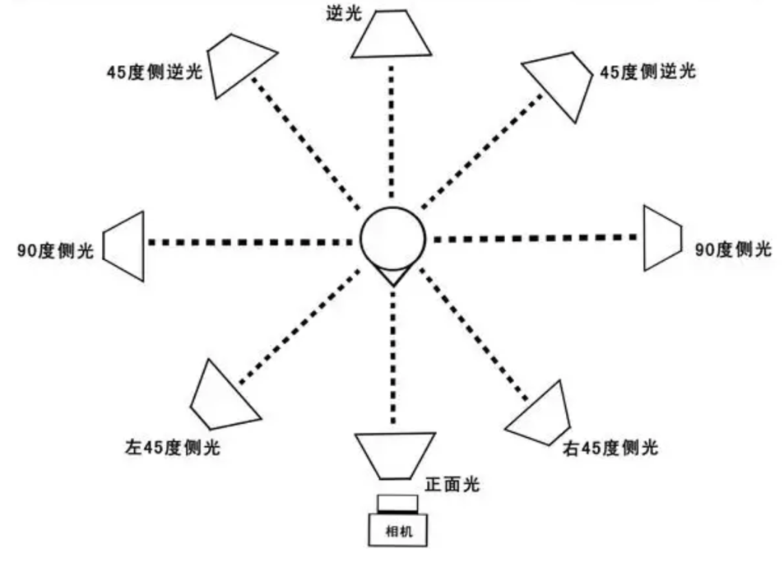

得分 | 评卷人
四、论述题 (本大题共3小题，每小题20分，共60分)
1. 请选择一档电视节目，简述其传播过程中的组成要素分别是什么。

参考答案：在传播过程中，包括信息发出者、信息接收者、信息内容、信息传递渠道，以及受众反馈5个组成要素。结合实际论述，视情况给分。

2. 请结合实际，谈谈在“冬奥会冰墩墩火爆出圈”事件背后网络新媒体传播的重要性及意义。

评分标准：题目解读（5分）+论述逻辑（5分）+专业能力（10分）。结合实际论述，视情况给分。

3. 请选择一部纪录片，试分析其中的纪实语言成分，判断有没有主观介入的手段。

评分标准：题目解读（5分）+论述逻辑（5分）+专业能力（10分）。结合实际论述，视情况给分。

